
La que suscribe, Lic. Dulce María Lascarez Santos, Regidora de Servicios Vecinales y Transparencia del Honorable Ayuntamiento de Oaxaca de Juárez, presenta a este Cuerpo Colegiado el Informe Anual de Actividades correspondiente al ejercicio 2025, en cumplimiento de la Ley Orgánica Municipal del Estado de Oaxaca, el Bando de Policía y Gobierno del Municipio de Oaxaca de Juárez y demás disposiciones aplicables, así como en atención al principio de rendición de cuentas hacia la ciudadanía.

MARCO NORMATIVO Y ATRIBUCIONES DE LA REGIDURÍA
Con fundamento en los artículos 43, apartado C, fracciones I a IV, y 73 de la Ley Orgánica Municipal del Estado de Oaxaca, así como en los artículos 59 y demás relativos del Bando de Policía y Gobierno del Municipio de Oaxaca de Juárez, la Regiduría de Servicios Vecinales y Transparencia forma parte del Ayuntamiento como órgano de representación popular, deliberación y decisión colegiada, encargada de coadyuvar en la adecuada prestación, supervisión y mejora de los servicios públicos municipales y en el fortalecimiento de la cultura de la transparencia y el buen gobierno.
En ese marco normativo, entre sus atribuciones en materia de servicios vecinales y transparencia se encuentran, de manera destacada:

  - Participar con voz y voto en las sesiones de Cabildo, deliberando y resolviendo sobre asuntos vinculados con los servicios públicos municipales.
  - Presentar puntos de acuerdo, iniciativas de reglamento y reformas relacionadas con la prestación, administración y mejora de los servicios vecinales.
  - Dar seguimiento al funcionamiento de las dependencias y entidades encargadas de los servicios públicos municipales, así como al cumplimiento de las obligaciones de transparencia y acceso a la información.
  - Impulsar políticas y acciones que fortalezcan la transparencia, la protección de datos personales y el buen gobierno en la administración municipal.
  - Atender y canalizar la gestión ciudadana derivada de necesidades, quejas y propuestas de vecinas, vecinos, comités y organizaciones sociales, promoviendo la participación comunitaria en la mejora de los servicios.

PARTICIPACIÓN EN EL CABILDO.
Durante el ejercicio 2025, la Regiduría de Servicios Vecinales y Transparencia participó de manera permanente en las sesiones ordinarias y extraordinarias de Cabildo, interviniendo principalmente en:
- La revisión y aprobación de reglamentos y acuerdos relacionados con panteones, servicios de limpia, alumbrado público y áreas verdes.
- La deliberación sobre temas de gobernabilidad y coordinación interinstitucional que impactan directamente en la prestación de servicios a la ciudadanía.

GESTIÓN EN MATERIA DE SERVICIOS VECINALES

Alumbrado público y seguridad vecinal.
Durante el año se atendieron diversos reportes ciudadanos sobre luminarias apagadas, intermitentes o en mal estado en diferentes colonias, barrios y agencias del municipio.
Desde la Regiduría se realizaron:
    - Acompañamiento a comités vecinales en mesas de trabajo con el área operativa.
    - Estas acciones buscaron que el alumbrado público funcione como un elemento de prevención del delito, seguridad vial y tranquilidad comunitaria.
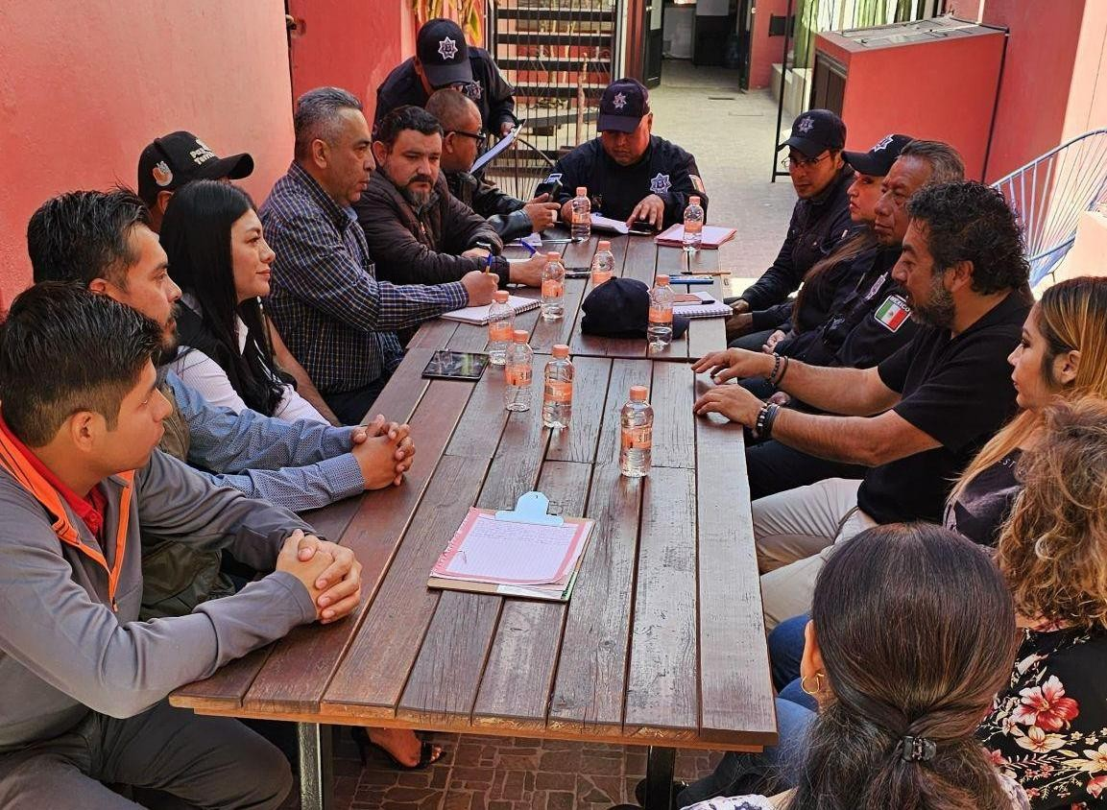

Panteones municipales.
La Regiduría participó activamente en mesas de trabajo con la Unidad de Panteones y con las comisiones de Gobierno, Territorio, Normatividad, Mercados y Comercio en Vía Pública, con el propósito de actualizar el marco normativo en materia de panteones.
Los temas abordados incluyeron:
    - Diagnóstico del estado físico y administrativo de los panteones municipales.
    - Revisiones sobre la asignación y uso de lotes, así como la renovación de derechos.
    - Propuestas para mejorar la limpieza, seguridad, orden y dignidad de los espacios funerarios.
Este trabajo permitió avanzar en la elaboración de un nuevo Reglamento de Panteones, orientado a dar mayor certeza jurídica y operativa a las familias y a la administración municipal.
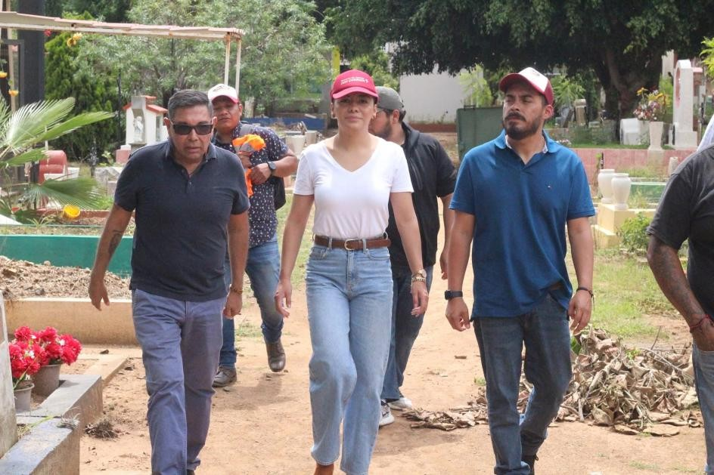

Parques, jardines y áreas verdes
A partir de la gestión ciudadana y los recorridos en territorio, la Regiduría dio seguimiento a necesidades relacionadas con el estado de parques, jardines y áreas verdes, impulsando:
    - La identificación de espacios que requerían poda, limpieza, iluminación o rehabilitación.
    - La gestión de intervenciones con la Secretaría de Servicios Vecinales y otras áreas operativas.

    - Estas acciones tuvieron como finalidad mejorar la imagen urbana, generar espacios de convivencia segura y fortalecer el sentido de pertenencia en los barrios y colonias.


Limpia, barrido y residuos sólidos
En el ámbito de la limpia y el manejo de residuos, la Regiduría mantuvo comunicación constante con la Secretaría de Servicios Vecinales para:

    - Dar seguimiento a rutas de recolección en zonas con rezagos o reportes recurrentes.
    - Atender quejas ciudadanas por acumulación de basura, puntos de arrojo irregular o contenedores desbordados.
    - Coordinar acciones específicas de barrido y limpieza posterior a concentraciones y actividades públicas, de modo que los espacios ocupados fueran atendidos en el menor tiempo posible.

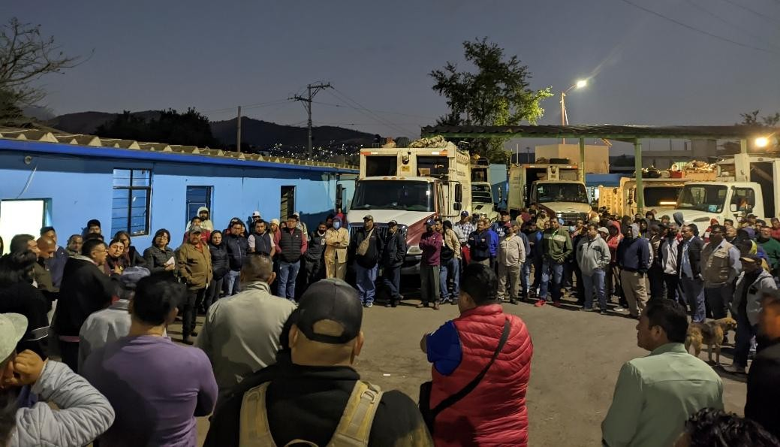
De igual manera, la Regiduría participó activamente en las jornadas de “Diálogos Vecinales” que se realizan con la participación de toda la Administración Municipal. En estos ejercicios de cercanía, se habilitó un espacio de atención directa para que las y los vecinos pudieran presentar solicitudes, reportes y propuestas relacionadas con la limpia, el barrido y la recolección de residuos. Las peticiones recibidas se registraron, se canalizaron a las áreas operativas correspondientes y se les dio seguimiento, informando posteriormente a las personas solicitantes sobre las acciones realizadas.

Se impulsó una visión de corresponsabilidad, subrayando que la calidad de los servicios también depende de la participación de la ciudadanía en la separación de residuos, el uso adecuado de contenedores y el respeto a los horarios de recolección.
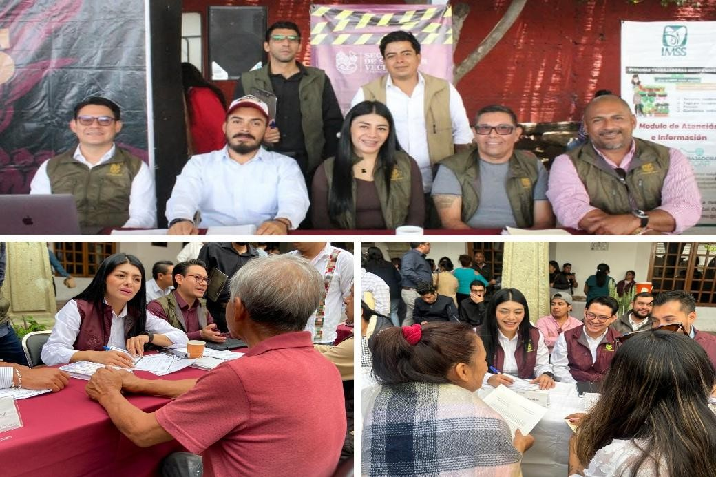

TRANSPARENCIA, ACCESO A LA INFORMACIÓN Y BUEN GOBIERNO
En su carácter de Regiduría responsable del tema, durante 2025 se llevaron a cabo diversas acciones orientadas a fortalecer la transparencia y la confianza ciudadana en el gobierno municipal.

Acompañamiento a la Unidad de Transparencia
La Regiduría dio seguimiento al trabajo de la Unidad de Transparencia, principalmente en:
    - La revisión del cumplimiento de las obligaciones de transparencia establecidas por la Ley de la materia.
    - La promoción de prácticas de publicidad proactiva, más allá de lo estrictamente obligatorio, en temas de interés público vinculados con servicios vecinales.
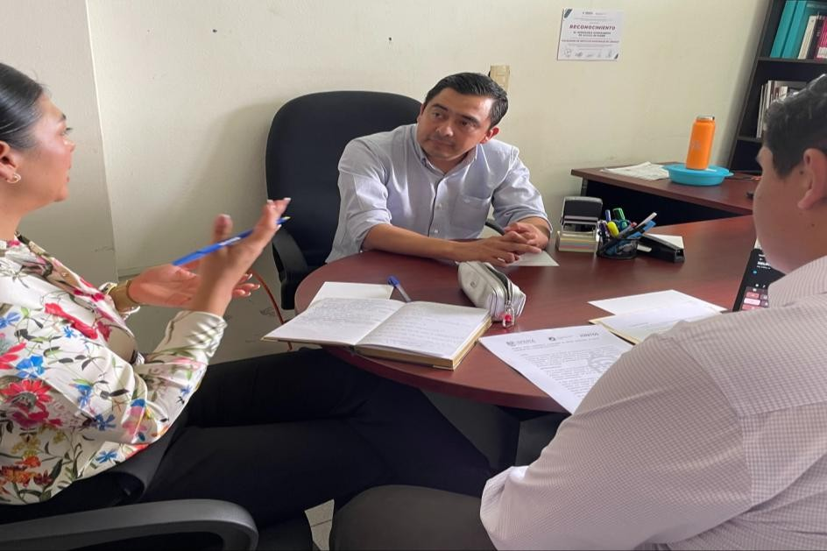

ATENCIÓN CIUDADANA Y TRABAJO TERRITORIAL
A lo largo del año, la Regiduría mantuvo una política de atención permanente a la ciudadanía, recibiendo y canalizando solicitudes relacionadas con:
- Alumbrado público, limpia, recolección de residuos y mantenimiento de áreas verdes.
- Mejoras en el entorno urbano inmediato (bacheo, señalización, seguridad peatonal en coordinación con otras áreas).
- Información y orientación sobre trámites vinculados con los servicios vecinales.

Las peticiones se registraron y se canalizaron mediante:
- Oficios de gestión dirigidos a las dependencias correspondientes.
- Seguimiento puntual a las respuestas institucionales, informando a las personas solicitantes sobre los avances.

Este trabajo permitió fortalecer la relación entre el Ayuntamiento, la agencias, colonias y barrios, llevando la Regiduría más allá del escritorio e incorporando la voz de la ciudadanía en la priorización de los servicios.
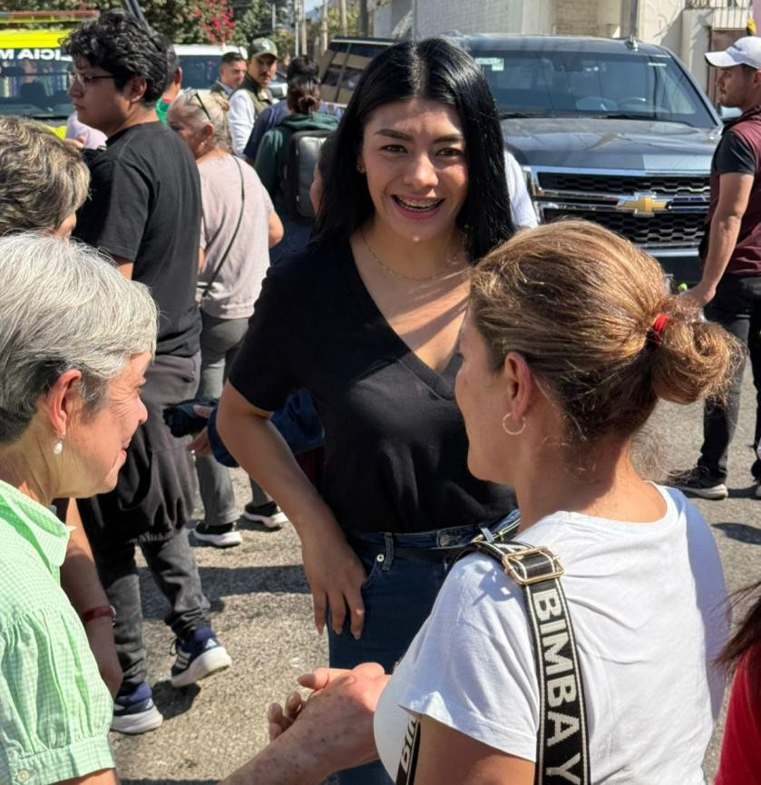

AVANCES, RETOS Y PERSPECTIVAS
Entre los principales avances del ejercicio 2025 destacan:

- La consolidación de una agenda clara en servicios vecinales, articulada con las áreas operativas del Ayuntamiento.
- El impulso a la actualización del marco normativo de panteones, con una visión de orden, dignidad y certeza para las familias.

- La atención sistemática a gestiones de alumbrado, limpia y áreas verdes, privilegiando el trabajo de campo y la coordinación con comités vecinales.
- El fortalecimiento de la transparencia, acompañando a la Unidad de Transparencia y promoviendo una información más clara y accesible para la ciudadanía.

No obstante, persisten retos importantes, entre ellos:
- Lograr una cobertura más homogénea de los servicios vecinales en todas las colonias, barrios y agencias.
- Mejorar aún más los tiempos de respuesta de las áreas operativas frente a los reportes ciudadanos.
- Profundizar en una cultura de gobierno abierto, donde la información municipal sea no sólo pública, sino comprensible y útil para la población.
- Seguir fortaleciendo los mecanismos de participación vecinal, de modo que la planeación y evaluación de los servicios integre de forma sistemática la voz de la ciudadanía.

CONCLUSIÓN

La Regiduría de Servicios Vecinales y Transparencia refrenda, mediante el presente informe, su compromiso permanente de seguir trabajando con responsabilidad, cercanía y transparencia para mejorar de manera continua los servicios públicos municipales, atender con sensibilidad las demandas vecinales y consolidar una administración más ordenada y eficiente. El trabajo desarrollado durante el ejercicio 2025 confirma que, cuando existe coordinación entre dependencias y se escucha la voz de la ciudadanía, es posible avanzar en la conservación de nuestros espacios públicos, en la dignificación de los servicios y en la construcción de una relación de confianza entre gobierno y sociedad.

La Regiduría asume los retos que aún persisten como una oportunidad para redoblar esfuerzos y fortalecer los principios de honestidad, apertura y rendición de cuentas que deben guiar el quehacer público municipal, poniendo siempre en el centro a las vecinas y los vecinos de Oaxaca de Juárez.

Lo anterior se informa al Honorable Ayuntamiento de Oaxaca de Juárez, para los efectos legales y administrativos a que haya lugar.

ATENTAMENTE
“EL RESPETO AL DERECHO AJENO ES LA PAZ” LIC. DULCE MARÍA LASCAREZ SANTOS

REGIDORA DE SERVICIOS VECINALES Y TRANSPARENCIA

